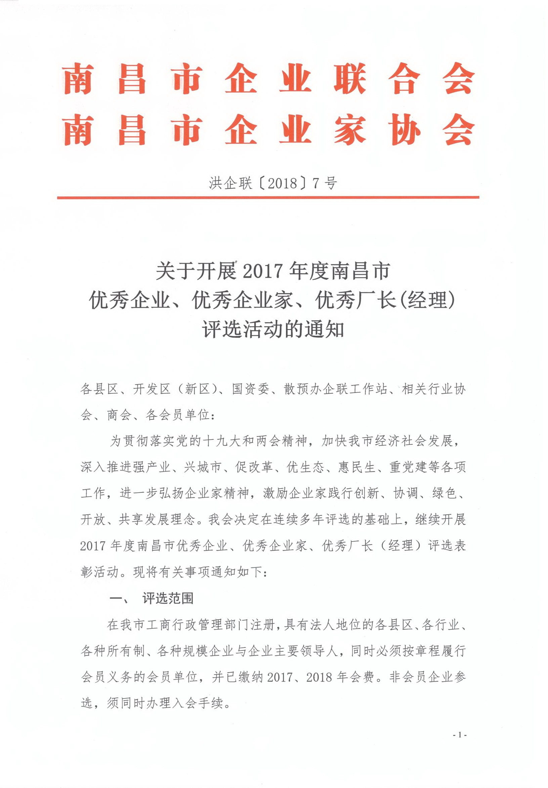

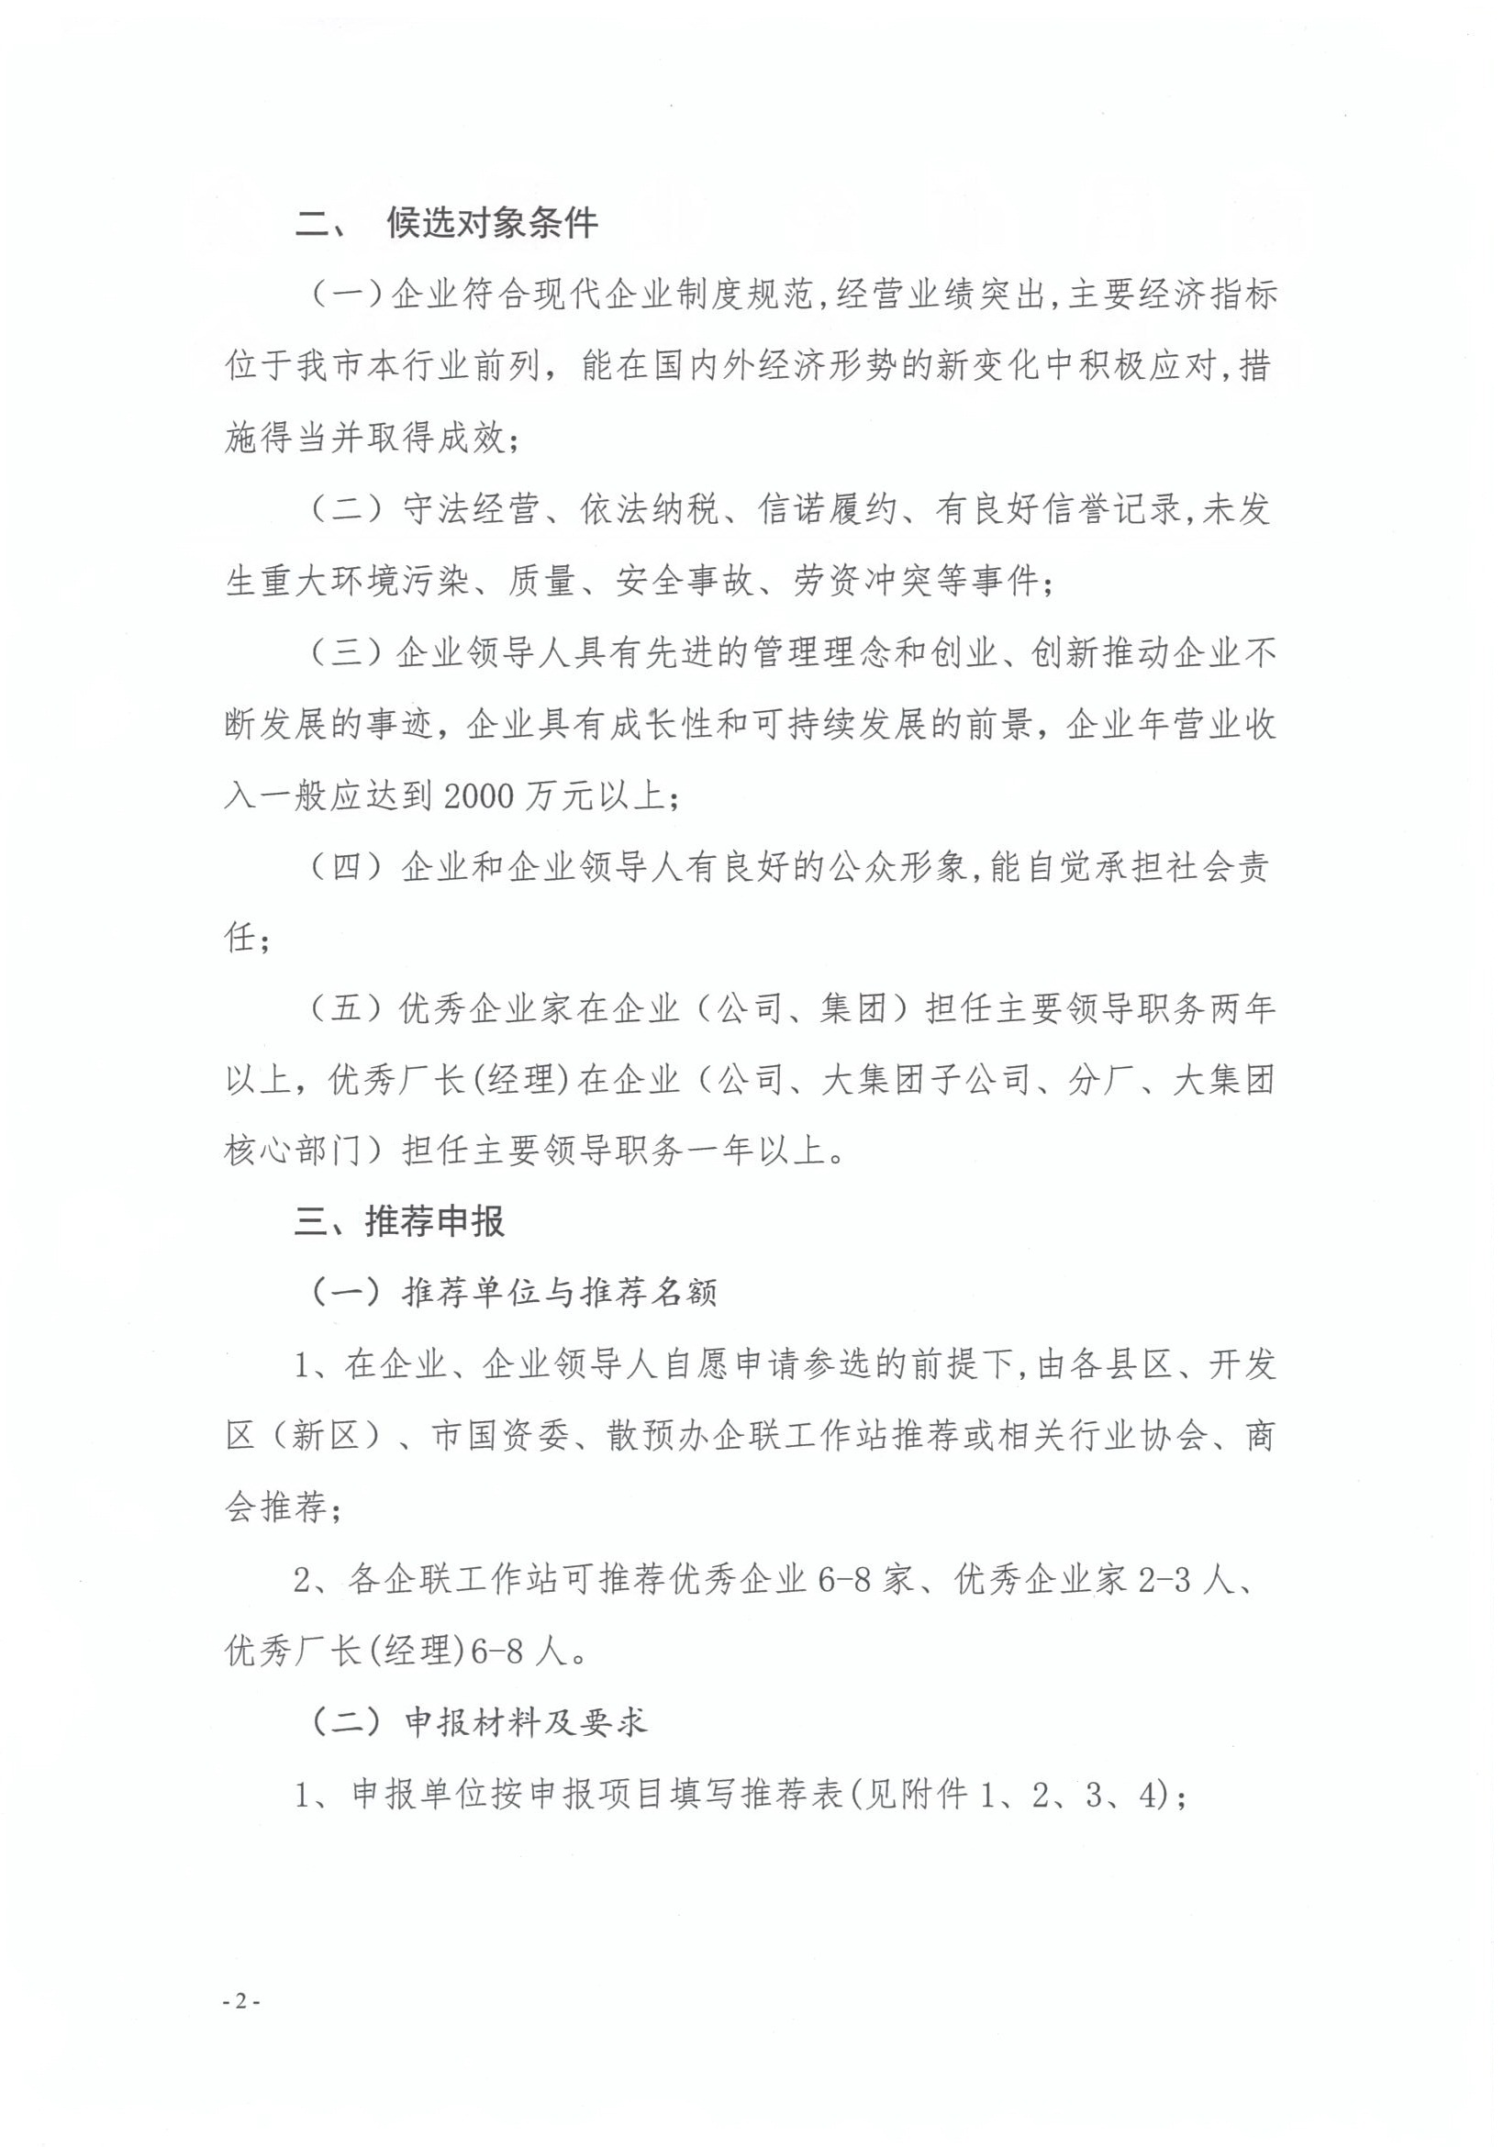
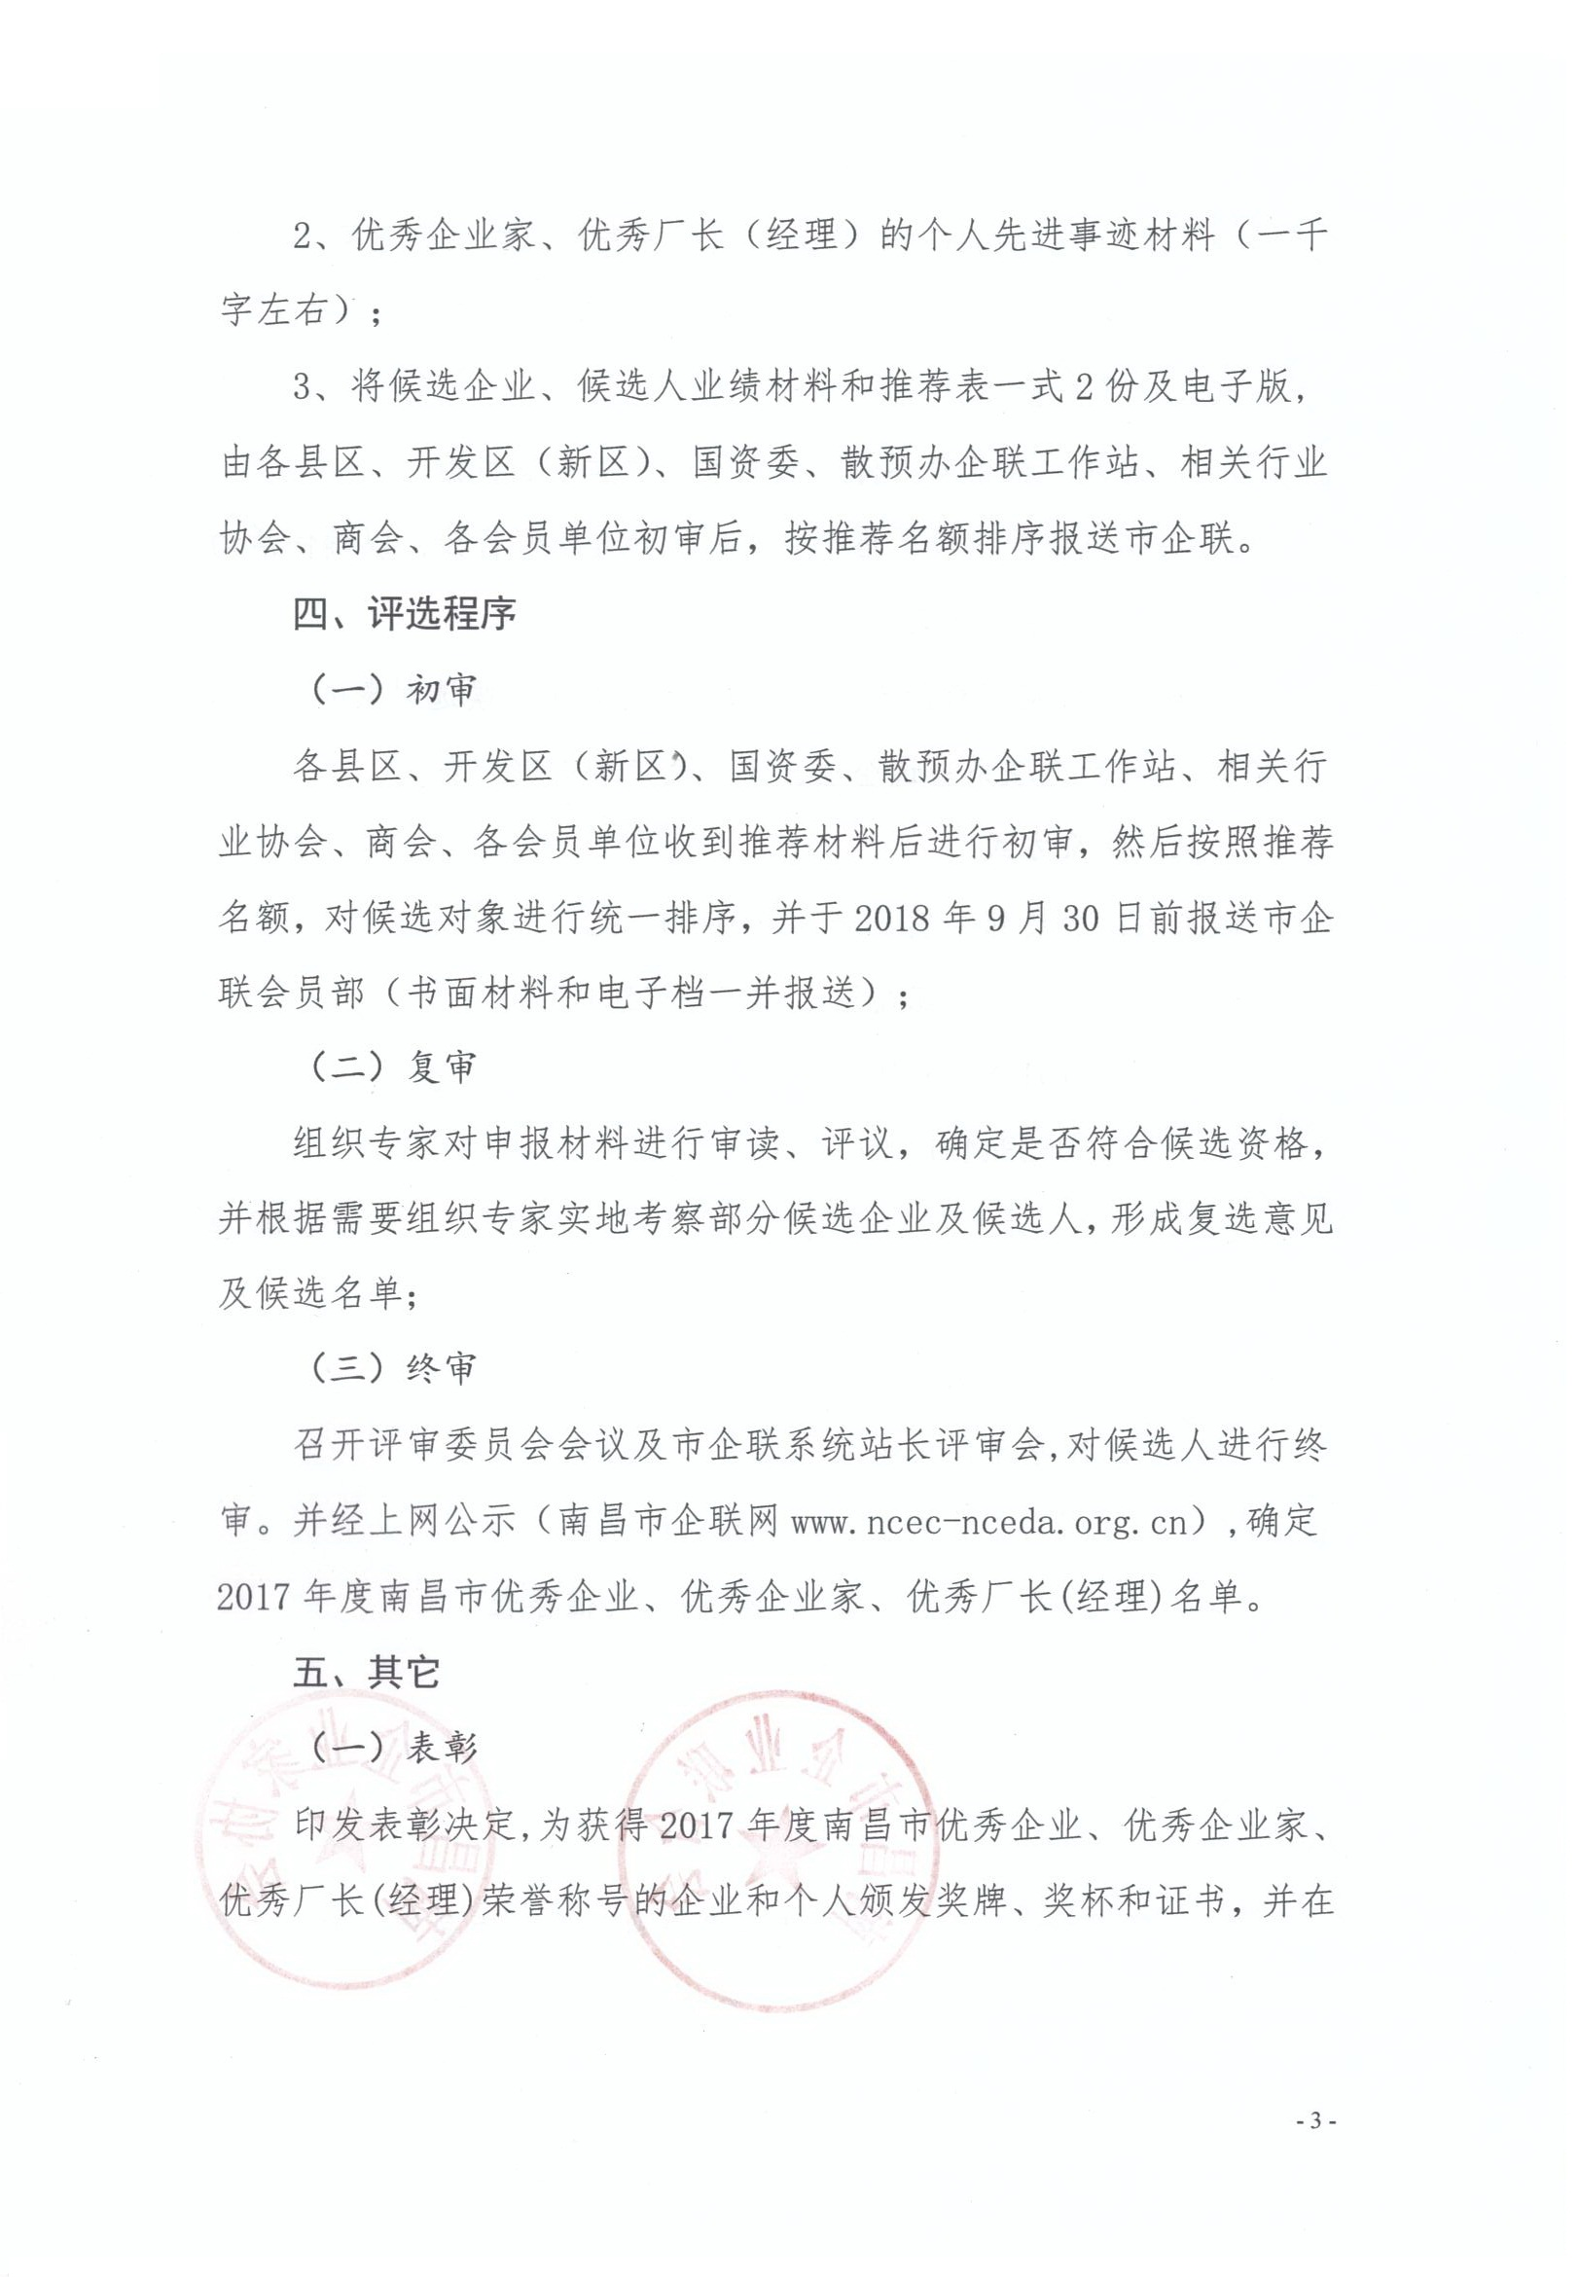

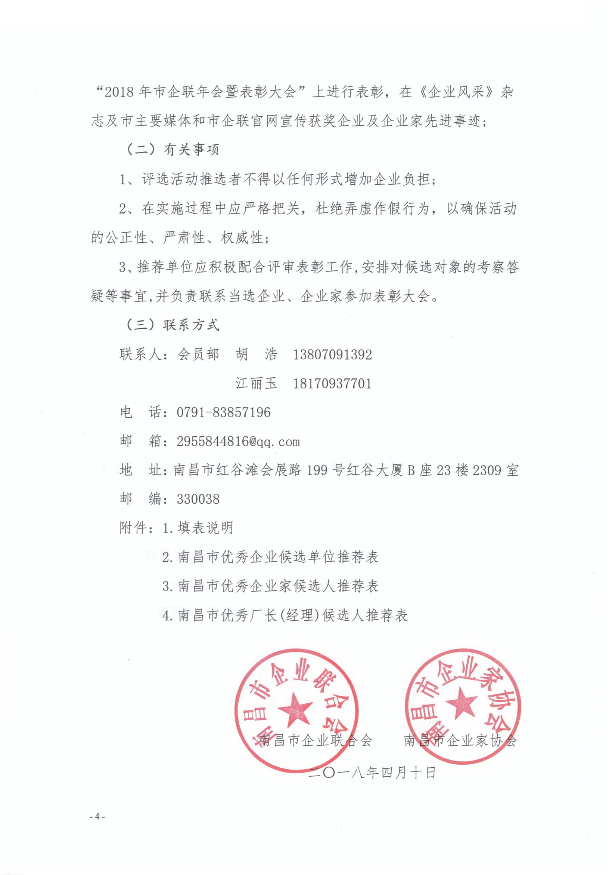

附件一

南昌市优秀企业、优秀企业家、优秀厂长（经理）
候选对象推荐表填报说明

申报南昌市优秀企业、优秀企业家、优秀厂长（经理）需填报推荐表，其主要栏目填报说明如下：
一、何时任职栏：指候选人在本企业担任正职的起始时间。
二、企业性质栏：国有独资、国有控股（有限责任或股份有限）、私人独资、私人控股（有限责任或股份有限）、港澳台独资、外商独资、港澳台投资、外商投资（有限责任或股份有限）。
三、所属行业：按国家统计局规定的行业分类填写。
四、主要指标栏：总资产、所有者权益、营业收入、利润总额均以万元计，集团公司的主要指标按合并会计报表后的数据填报。
五、指标确认：由候选人所在单位主管财务负责人签字。
六、基期：是指候选人自担任本企业负责人的年份。
七、所有填报栏目一定要填全，否则不能通过初审。资料要仔细核对，保证内容的准确性，并签字、盖章。
附件二

南昌市优秀企业候选单位推荐表
所在企业名称 |  |  | 企业性质 | 法人代表姓名 | 所属行业 |  | 传 真
联系部门 |  | 联系人 | 联系电话（加区号） |  | 详细通讯地址及邮编
主  要  业  绩  指  标  （万元） | 年 份 |  | 总资产 | 所有者权益 | 营业收入 | 利润总额 |  | 企业所得税 | 各种流转税
主  要  业  绩  指  标  （万元） | 2015年
主  要  业  绩  指  标  （万元） | 2016年
主  要  业  绩  指  标  （万元） | 2017年
主  要  业  绩  指  标  （万元） | 申报指标属实。企业主管财务负责人（签字）：
申报企业公章： 年 月 日 |  |  |  |  | 各县区、开发区（新区）、国资委、散办企联工作站、有关团体会员单位意见：  负责人签字： 公章： 年 月 日

附件三
南昌市优秀企业家候选人推荐表
被推荐人姓名 |  | 性 别 | 出生年月日 | 籍 贯 |  | 民 族 | 政治面貌 | 现任行政职务 | 专业技术职称 | 何时任职
所在企业名称 |  |  | 企业性质 | 详细通讯地址及邮编 |  |  | 联系部门及联系人 | 联系电话 （加区号） | 传 真 | 所属行业
主  要  业  绩  指  标  （万元） | 年 份 |  | 总资产 | 所有者权益 |  |  |  | 营业收入 | 利润总额
主  要  业  绩  指  标  （万元） | 基期  （ 年）
主  要  业  绩  指  标  （万元） | 2016年
主  要  业  绩  指  标  （万元） | 2017年
主  要  业  绩  指  标  （万元） | 申报指标属实。企业主管财务负责人（签字）：
申报企业公章： 年 月 日 |  |  |  |  | 推荐单位意见：  负责人签字： 公章： 年 月 日
附件四
南昌市优秀厂长（经理）候选人推荐表
被推荐人姓名 |  | 性 别 | 出生年月日 | 籍 贯 |  | 民 族 | 政治面貌 | 现任行政职务 | 专业技术职称 | 何时任职
所在企业名称 |  |  | 企业性质 | 详细通讯地址及邮编 |  |  | 联系部门及联系人 | 联系电话 （加区号） | 传 真 | 所属行业
主  要  业  绩  指  标  （万元） | 年 份 |  | 总资产 | 所有者权益 |  |  |  | 营业收入 | 利润总额
主  要  业  绩  指  标  （万元） | 基期  （ 年）
主  要  业  绩  指  标  （万元） | 2016年
主  要  业  绩  指  标  （万元） | 2017年
主  要  业  绩  指  标  （万元） | 申报指标属实。企业主管财务负责人（签字）：
申报企业公章： 年 月 日 |  |  |  |  | 推荐单位意见：  负责人签字： 公章： 年 月 日

